TUẦN 6
ĐẠO ĐỨC
CHỦ ĐỀ 2: QUAN TÂM HÀNG XÓM LÁNG GIỀNG
Bài 03: Quan tâm hàng xóm láng giềng (Tiết 1)

I. YÊU CẦU CẦN ĐẠT:
1. Năng lực đặc thù: Sau bài học, học sinh sẽ:
- Nêu được một số biểu hiện của quan tâm hàng xóm láng giềng.
- Biết vì sao phải quan tâm đến hàng xóm láng giềng.
- Rèn năng lực điều chỉnh hành vi, phát triển bản thân.
- Hình thành phẩm chất nhân ái.
2. Năng lực chung.
- Năng lực tự chủ, tự học: lắng nghe, trả lời câu hỏi, làm bài tập.
- Năng lực giải quyết vấn đề và sáng tạo: tham gia trò chơi, vận dụng.
- Năng lực giao tiếp và hợp tác: hoạt động nhóm.
3. Phẩm chất.
- Phẩm chất nhân ái: Có ý thức quan tâm đến hàng xóm, láng giềng.
- Phẩm chất chăm chỉ: Chăm chỉ suy nghĩ, trả lời câu hỏi; làm tốt các bài tập.
- Phẩm chất trách nhiệm: Giữ trật tự, biết lắng nghe, học tập nghiêm túc.
II. ĐỒ DÙNG DẠY HỌC
- Kế hoạch bài dạy, bài giảng Power point.
- SGK và các thiết bị, học liệu phụ vụ cho tiết dạy.

III. HOẠT ĐỘNG DẠY HỌC
Hoạt động của giáo viên | Hoạt động của học sinh
1. Khởi động:
- Mục tiêu: Tạo không khí vui vẻ, khấn khởi trước giờ học.
- Cách tiến hành:
- GV nêu yêu cầu “Hãy kể về một người hàng xóm mà em yêu quý” theo gợi ý:  ? Người hàng xóm đó tên là gì?  ? Vì sao em yêu quý người hàng xóm đó?  - GV Nhận xét, tuyên dương.  - GV dẫn dắt vào bài mới. | - HS lắng nghe.  + HS trả lời theo ý hiểu của mình  - HS lắng nghe.
2. Khám phá:
Hoạt động 1: Tìm hiểu một số biểu hiện của việc quan tâm hàng xóm láng giềng
- Mục tiêu:
+ Học sinh nêu được một số biểu hiện của quan tâm hàng xóm láng giềng.
- Cách tiến hành:
- GV chiếu tranh lên bảng, yêu cầu HS quan sát  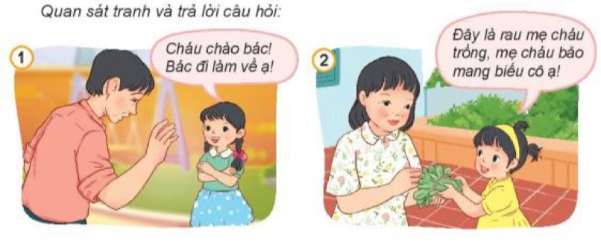  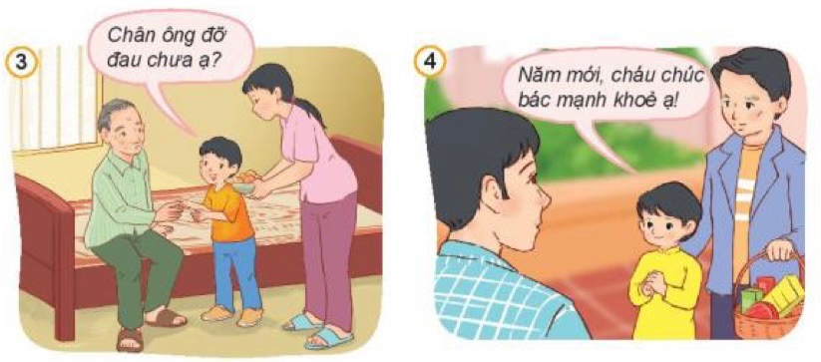  - GV tổ chức thảo luận nhóm đôi, trả lời câu hỏi:  ?Nêu những việc làm thể hiện sự quan tâm hàng xóm láng giềng trong những bức tranh sau?  - GV mời đại diện HS lên chia sẻ  - GV nhận xét, tuyên dương  - GV đặt tiếp câu hỏi  ? Em còn biết những việc làm nào khác thể hiện sự quan tâm hàng xóm láng giềng?  - GV yêu cầu HS trả lời  - GV nhận xét, tuyên dương và kết luận.  => Kết luận: Hàng xóm láng giềng cần quan tâm, giúp đỡ lẫn nhau. Dù còn nhỏ, các em cũng cần biết làm các việc phù hợp với lứa tuổi để thể hiện sự quan tâm hàng xóm láng giềng như: chào hỏi khi gặp hàng xóm, hỏi thăm khi hàng xóm có chuyện buồn, giúp đỡ hàng xóm khi cần thiết,..... | - HS quan sát tranh  - HS thảo luận theo nhóm đôi và trả lời câu hỏi:  + Tranh1: Khi gặp bác hàng xóm, bạn nữ đã chào hỏi lễ phép và hỏi thăm bác. Điều đó thể hiện sự quan tâm, lễ phép với bác hàng xóm.  + Tranh 2: mẹ bảo bạn mang rau biếu cô hàng xóm. Việc làm đó thể hiện bạn nữ và mẹ biết quan tâm, chia sẻ với hàng xóm.  + Tranh 3: Bạn nam cùng mẹ snag hỏi thăm sức khỏe ông hàng xóm. Thể hiện bạn nam và mẹ quan tâm, lo lắng cho sức khỏe của ông hàng xóm.  + Tranh 4: Bạn nam cùng bố snag chúc tết bác hàng xóm. Việc làm đó thể hiện việc quan tâm, tạo dựng mối quan hệ tốt với những người hàng xóm.  - HS lên chia sẻ trước lớp  - Nhóm nhận xét  - HS lắng nghe  - HS nêu câu trả lời theo ý kiến của mình  VD: Em giúp đỡ bà cụ hàng xóm quét nhà, giúp cô T trông em,.....  - 2-3 HS nêu ý kiến chia sẻ
Hoạt động 2: Tìm hiểu vì sao phải quan tâm hàng xóm láng giềng (Hoạt động nhóm)
- Mục tiêu:
+ Học sinh hiểu được ý nghĩa của việc quan tâm đến hàng xóm láng giềng bằng những việc làm cụ thể qua câu chuyện: Hàng xóm của cô chồn..
- Cách tiến hành:
a. Đọc truyện và trả lời câu hỏi  - GV kể câu chuyện Hàng xóm nhà chồn trong SGK  - Gọi 2-3 HS đọc câu chuyện  - Yêu cầu HS đọc câu hỏi thảo luận sgk  - Hướng dẫn HS thảo luận  ? Biết tin chồn mẹ bị ốm, những người hàng xóm đã làm gì?  - GV nhận xét, tuyên dương  - GV tiếp tục đưa câu hỏi  ? Khi được hàng xóm giúp đỡ, chồn mẹ cảm thấy thế nào?  - GV nhận xét, tuyên dương  => Kết luận: Khi chúng ta thấy hàng xóm láng giềng có chuyện vui ta cùng chúc mừng, có chuyện buồn ta lên chia sẻ, khi gặp hoạn nạn ta lên giúp đỡ lẫn nhau. | - HS lắng nghe câu chuyện  - 3 HS đọc nối tiếp lại câu chuyện  - 1 HS đọc lại câu hỏi  - HS thảo luận theo nhóm 2 (3’)  + Biết tin chồn mẹ bị ốm những người hàng xóm đã sãn sàng giúp đỡ: Voi giúp tưới nước cho cây; sóc rửa bát đĩa và lau dọn nhà cửa; chuột túi dỗ dành, chăm sóc hai chú chồn con.  - HS nhận xét  - 2-3 HS chia sẻ câu hỏi này.  + Chồn mẹ cảm thấy rất là vui vẻ, hạnh phúc,…..  - HS nhận xét và tuyên dương
3. Vận dụng.
- Mục tiêu:
+ Củng cố kiến thức về biểu hiện của quan tâm hàng xóm láng giềng
+ Vận dụng vào thực tiễn để thực hiện tốt hành vi, việc làm để thể hiện tình yêu Tổ quốc.
- Cách tiến hành:
- GV vận dụng vào thực tiễn cho HS cùng thể hiện tốt các hành vi, việc làm của mình.  ? Bài học hôm nay, con học điều gì?  + Chia sẻ một số việc em đã làm để thể hiện sự quan tâm hàng xóm láng giềng  - GV yêu cầu HS nhận xét, bổ sung.  - GV nhận xét, tuyên dương  - GV nhận xét tiết học  - Dặn dò: Về nhà hãy vận dụng tốt bài học vào cuộc sống và chuẩn bị cho tiết 2 | - HS lắng nghe.  Bài học hôm nay cho chúng ta biết cần quan tâm hàng xóm láng giềng.  VD: Nhà bác hàng xóm có chuyện buồn, em và bố mẹ đã sang an ủi gia đình bác.  - HS nhận xét câu trả lời của bạn  - HS lắng nghe,rút kinh nghiệm
4. ĐIỀU CHỈNH SAU BÀI HỌC:
....................................................................................................................................
....................................................................................................................................
....................................................................................................................................

